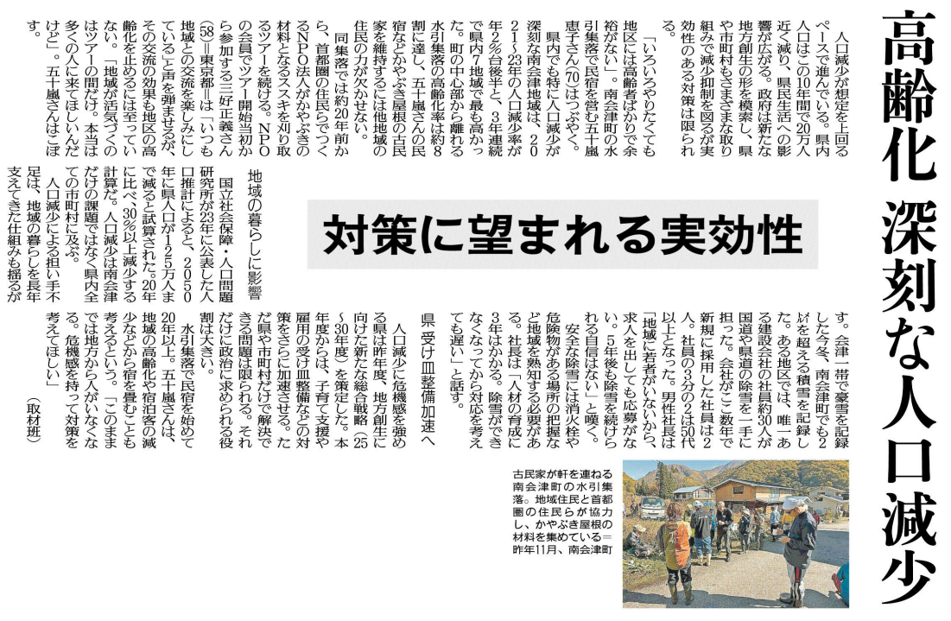

調べてわかったこと、考えたこと

疑問に思ったこと、調べてみたいこと

記事から知り得たこと

人口減少に歯止めをかける有効な対策とはどのようなものだと考えますか？

6月5日　福島民友新聞掲載

※関連記事「⑪-2」も読んでみよう

⑪-1